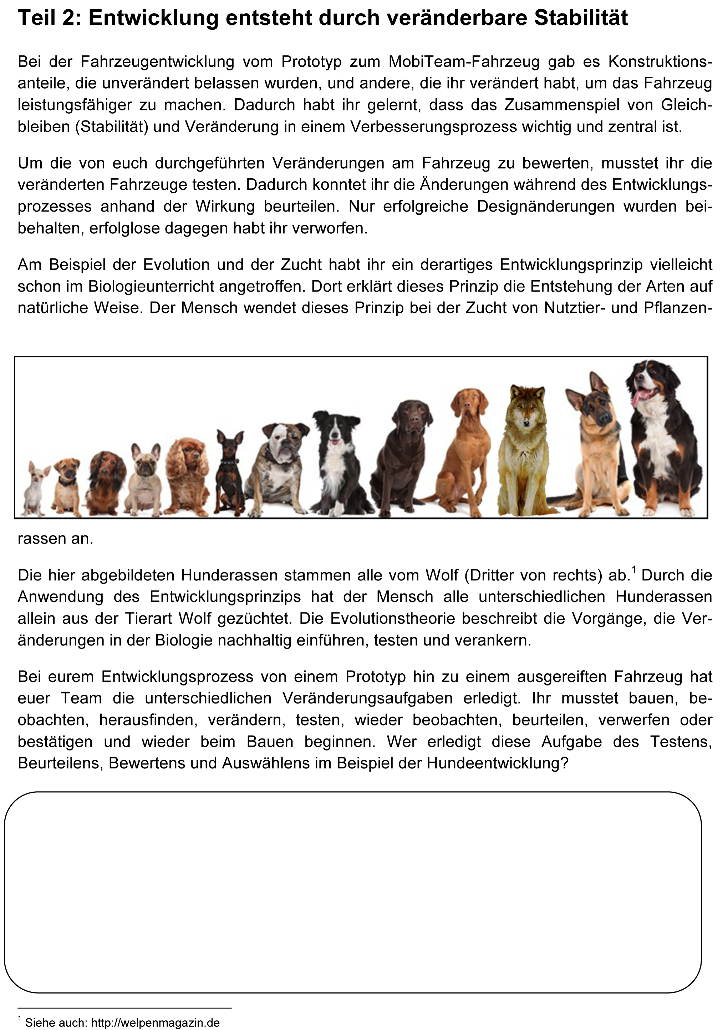

**Alternative:** Hier liesse sich auch die Weizen- und Maishybridzucht thematisieren, Hunde sind wohl aber interessanter.

Mögliche Richtungen:

Der Markt entscheidet, welche Varianten (Rassen) nachgefragt werden (Ziel). Der Züchter lässt die richtigen Tiere Nachkommen erzeugen. Er wählt danach die geeigneten Tiere zur Weiterzucht aus …

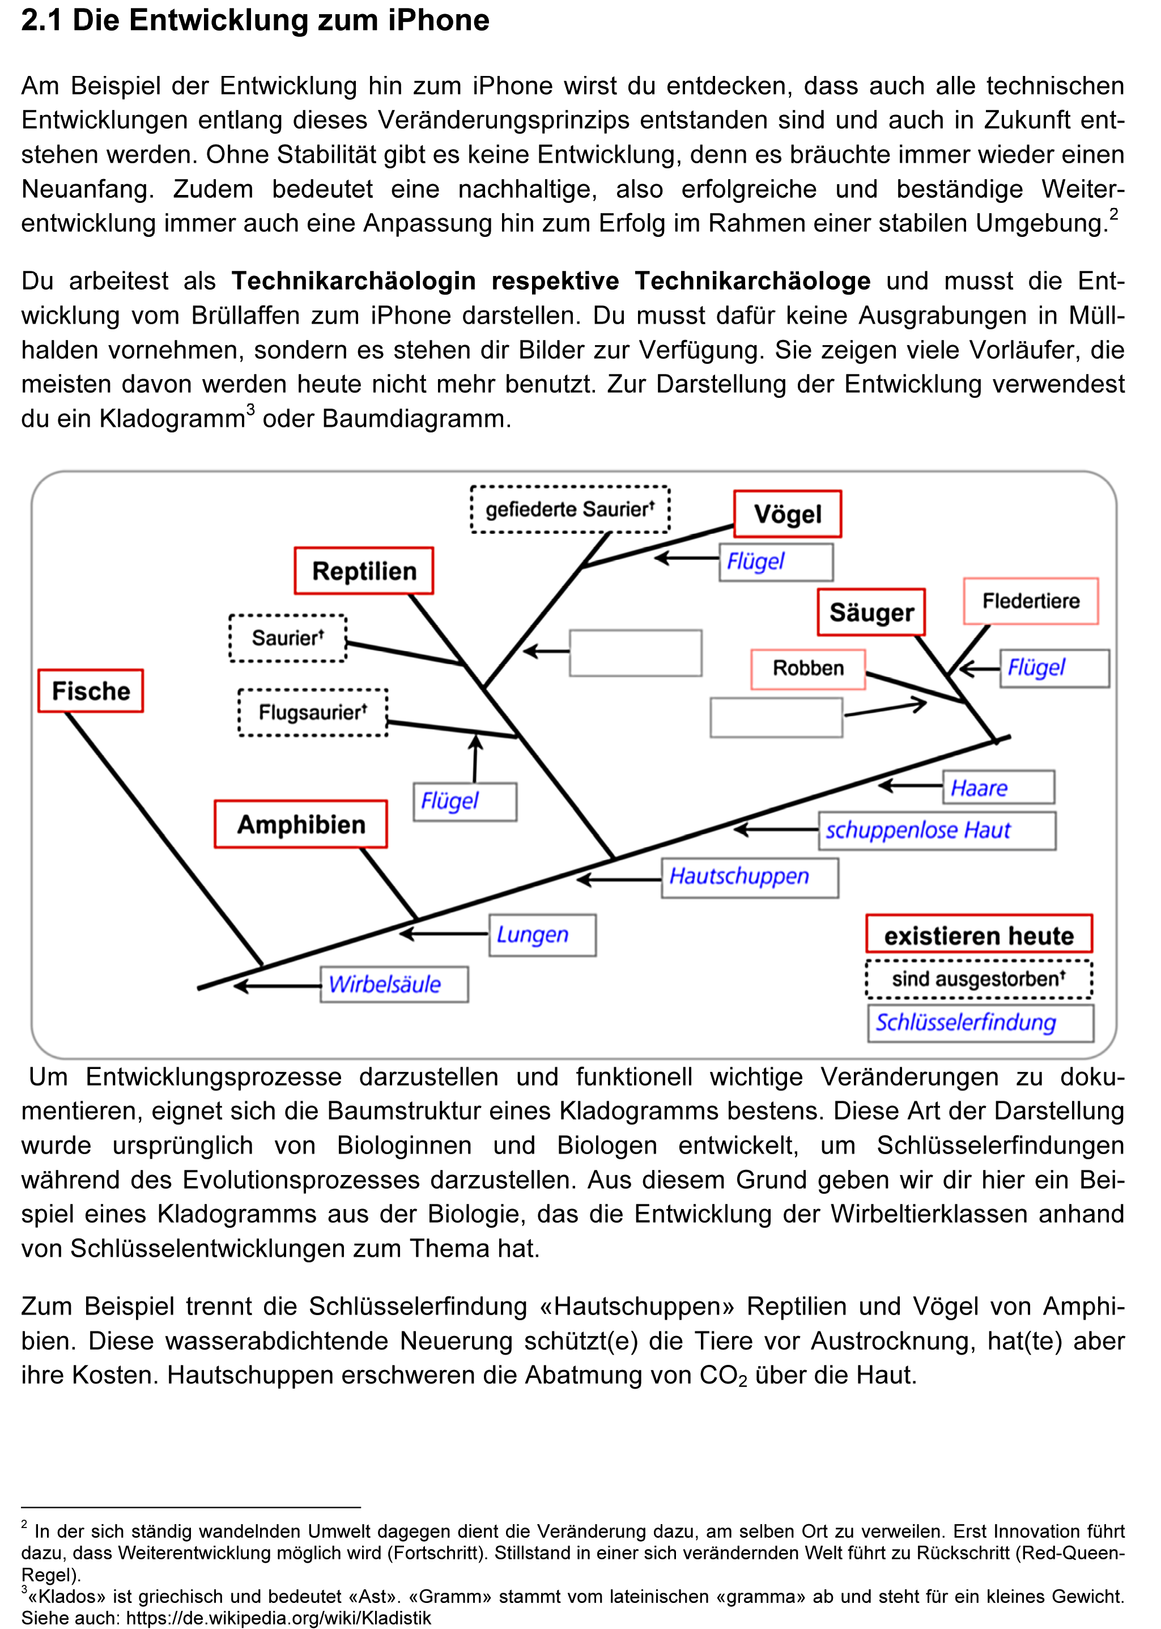

**Zusatzinformation:** Im Märchen «Alice im Wunderland» gibt die Rote Königin Alice folgenden Rat: «Hierzulande musst du so schnell rennen, wie du kannst, wenn du am gleichen Fleck bleiben willst.»   
Dieser Satz beschreibt die Grundlage für alle sich entwickelnden Systeme, die wir heute kennen. Er ging als Red-Queen-Effekt in die Evolutionstheorie ein und beruht auf den Beobachtungen, dass entwicklungs­mässiger Stillstand über Parasitendruck immer zum Aussterben führt (siehe auch: http://[de.wikipedia.org/wiki/Red-Queen-Hypothese](http:de.wikipedia.org/wiki/Red-Queen-Hypothese)).

**Beispiel:**

Sobald die Achsen parallelisiert wurden, hat das Fahrzeug geeiert, weil die Achsen und ihre Hüllen nun zu gross waren. Sie muss­ten beide gekürzt werden.

**Didaktische Kommentare:** Hier gehen wir auf das Vernetztsein der Komponenten in einem sich ent­wickelnden System ein. In einem Netzwerk beeinflusst die Änderung einer Komponente oft die Funktionsweise des ganzen Systems und somit auch jene anderer Komponenten. Zum Beispiel ging die Entwicklung von Fell res­pektive Federn mit der Etablierung der Homothermie und der Eroberung aller Lebensräume auf der Erde einher. Die Federentwicklung war aber nicht entscheidend für die Entwicklung der Flügel.

Dieses Vernetztsein kann hier thematisiert und in Beziehung zu den gemachten Engineeringerfahrungen der Schülerinnen und Schüler aus dem ersten Teil des Moduls gebracht werden. Veränderungen an einem Teil haben unter Umständen Anpassungen an anderen Teilen notwendig gemacht.

**Zusatzinformation:** Dadurch konnten Reptilien Kohlendioxid nicht mehr über die Haut abatmen. Ent­sprechend musste ihr Herz-Kreislauf-System angepasst werden, was im weiteren Entwicklungsverlauf zu zwei vollständig getrennten Blutkreisläufen führte, eine Voraussetzung für die grossen Gehirne der Säugetiere ebenso wie für die enorme Flugfähigkeit der Vögel. Zudem mussten die Lungen effizienter gestaltet werden, um das giftige CO2 abatmen zu können. Dies geschah durch Oberflächenvergrösserung des Lungenepithels in den Alveolen.

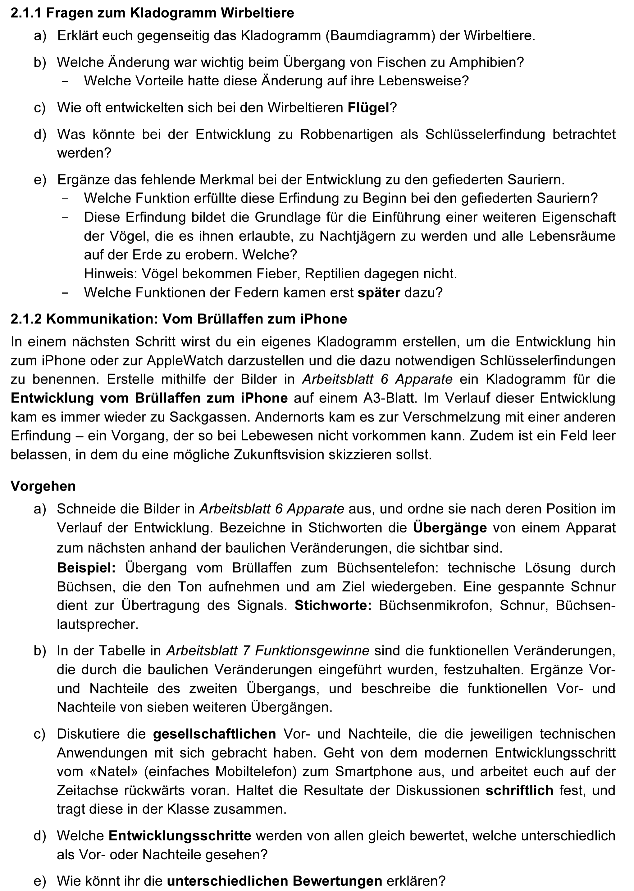 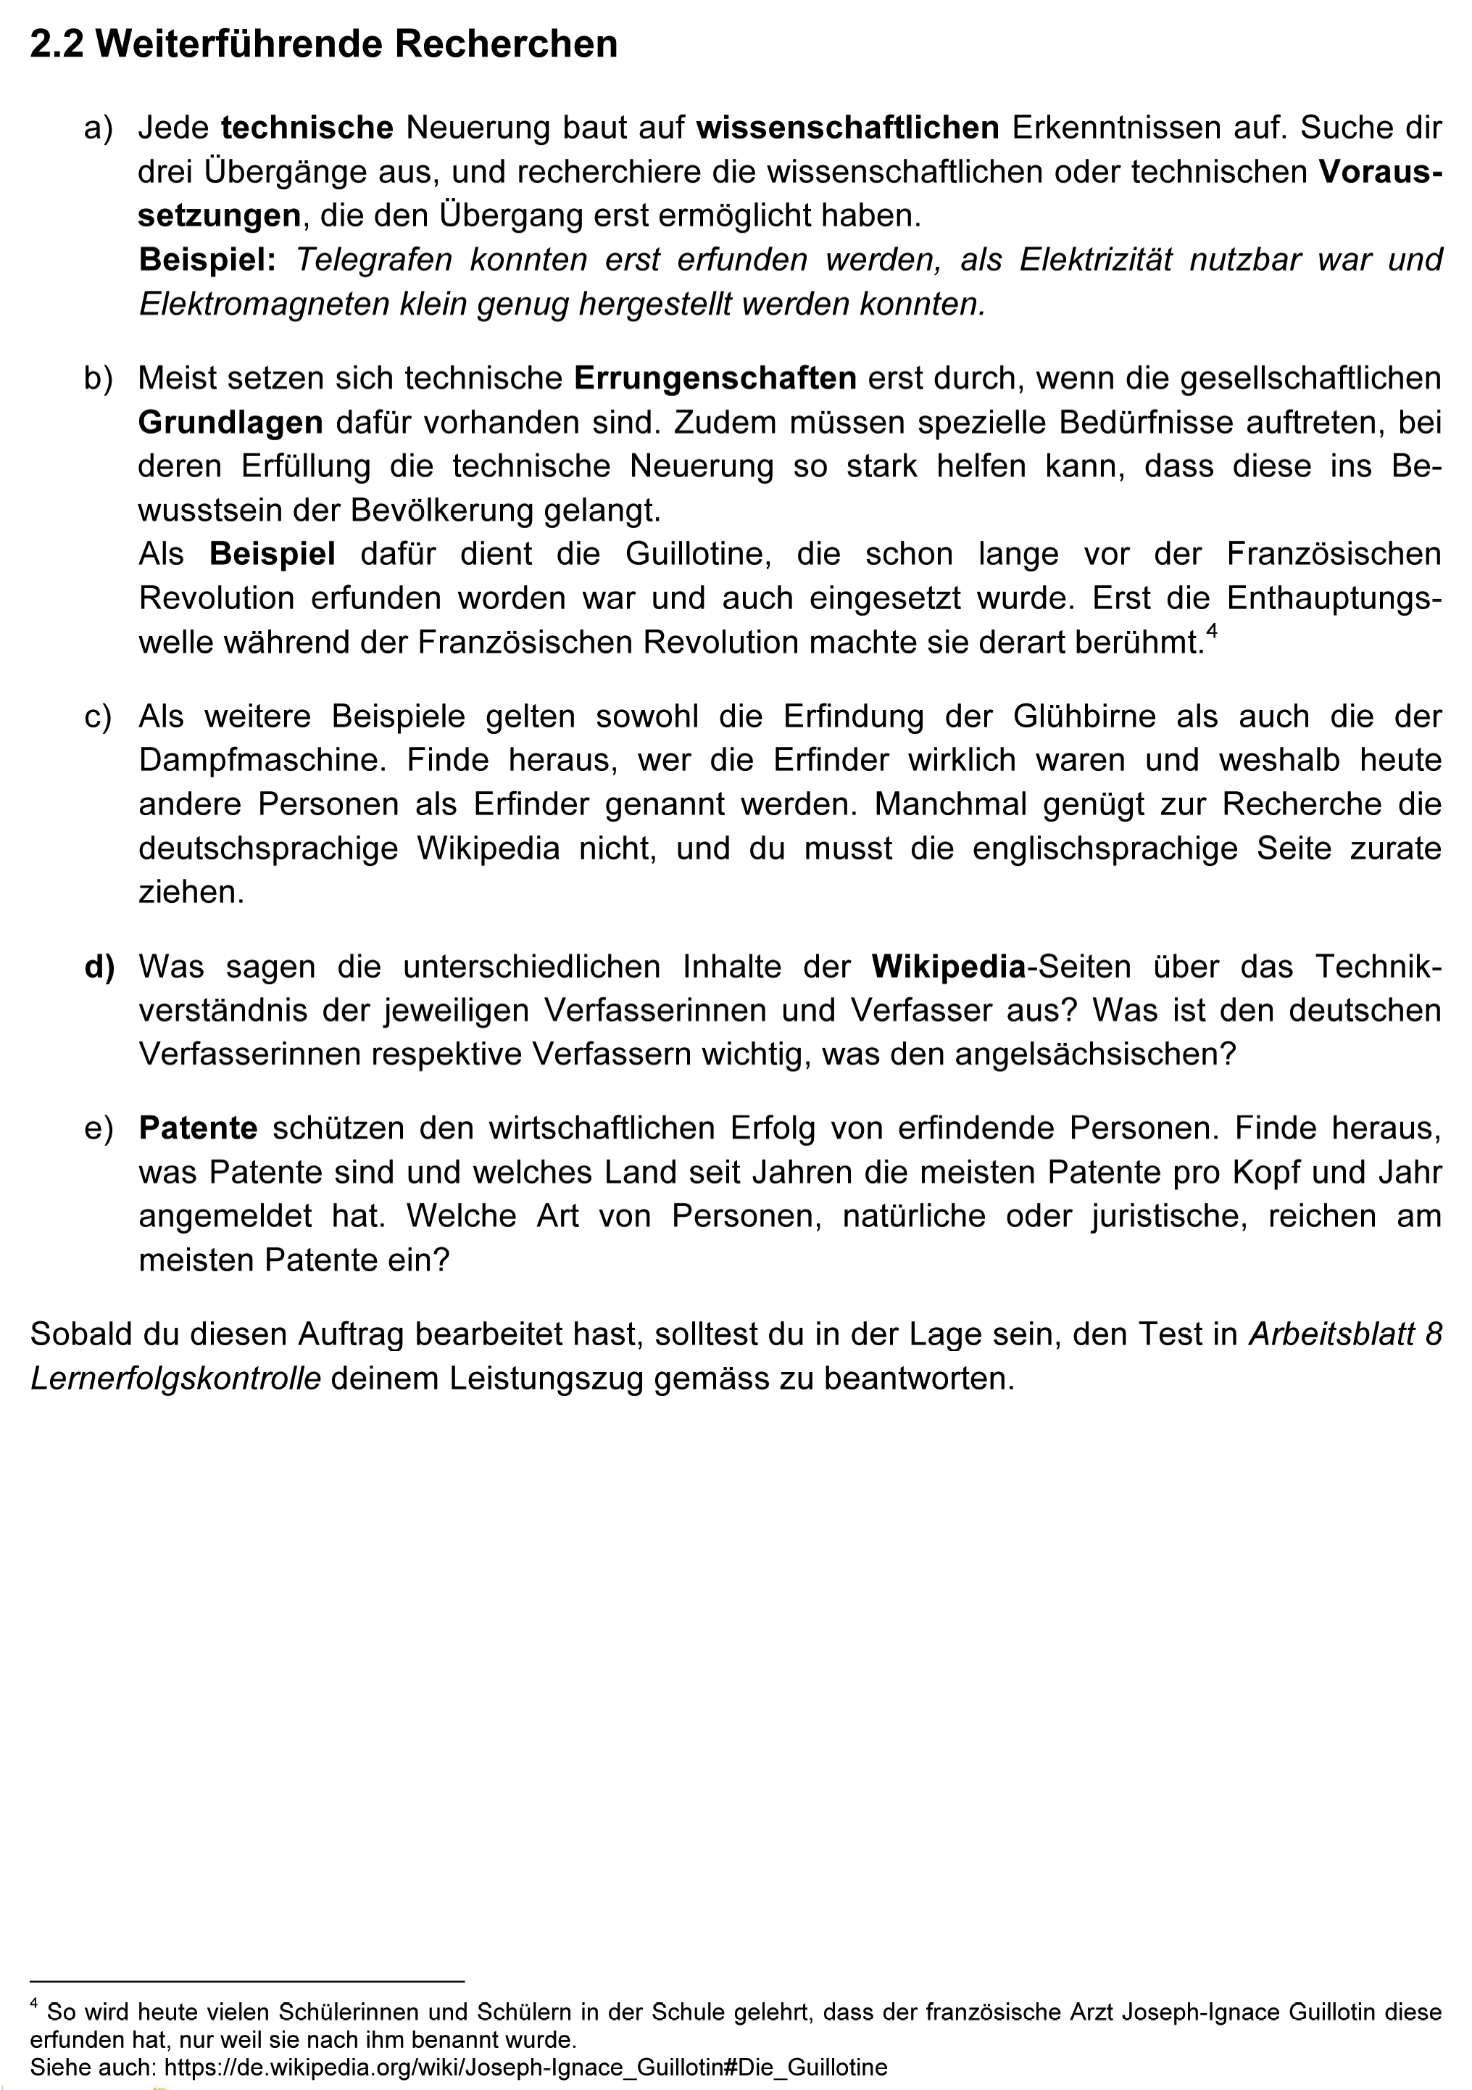

**Thematische Ergänzung:** Hier liesse sich eine ergänzende Abzweigung einführen. Welches waren die erfolg­reichsten Geräteupdates beim iPhone? Wie war das Verkaufszahlenverhältnis vom iPhone 4 (5) zum iPhone 4s (5s) gegenüber denjenigen zwischen einem 4s (5s) und einem iPhone 5 (6). Mittels der Vergleiche der Verkaufszahlen und des Erfassens des persönlichen Gewinns durch rein technische Erneuerungen könnten wir abschätzen, welchen einen Einfluss beispielsweise das unterschiedliche Aussehen der iPhone-Versionen auf das Kaufverhalten hatte. Da Verkaufszahlen oft nicht abrufbar sind, finden Sie hier noch eine alternative schülerinnen- und schülerbezogene Behandlung des Themas. Eine weitere Möglichkeit wäre eine direkte Umfrage in der MINT-Klasse über das Thema «möglicher Smartphone-Austausch».

Fragebeispiel: Welche Verbesserung hat welche Auswirkung auf die Verkaufszahlen: eine grosse technische Ver­besserung ohne äussere Veränderung oder ein anderes Aussehen mit kleinen technischen Veränderungen?

Fragebeispiel: Welche Verbesserung hat welche Auswirkung auf die Verkaufszahlen: Eine grosse technische Verbesserung ohne äussere Veränderung oder ein anderes Aussehen mit kleinen technischen Veränderungen?

Alle Leistungszüge

Alle Leistungszüge

Alle Leistungszüge

**Didaktische Kommentare:** Entwicklung verläuft immer in Teilschritten. Sichtbare Entwicklungsprozesse dagegen sind immer die Summe von kleinen, wenig sichtbaren Teilschritten. Deshalb erscheint Entwicklung von aussen immer sprunghaft. Dies wissen die Entwickler von emotional verknüpften Konsumgeräten durchaus: Wer ersetzt schon sein altes Smartphone, nur weil die neue Version etwas schneller ist? Für einen Erfolg muss die Ver­änderung auch als ästhetischer Gewinn wahrgenommen werden.

Die Schülerinnen und Schüler können sich hier mit der Nutzen-Kosten-Beziehung befassen. Eine solche Be­ziehung wohnt jedem Prozess inne, wobei es Entwicklungen gibt, bei denen die ihnen innewohnenden Nachteile erst in der «falschen» Anwendung erkennbar werden.

Hier eine mögliche Tren­nung zwischen den Leistungszügen A und E.

**Zusatzinformation:** Geschichtsschreibung bleibt immer auf die grösste Aufmerksamkeit fokussiert. Nur was als wichtig erachtet wurde, wurde auch schriftlich festgehalten und somit überliefert. Bei der Geschichte der Technik­entwicklung haben wir noch einen persönlichen Dokumentationszugang. Dort führt die persönliche (Wert-)Ein­schätzung zur Anmeldung von Patenten und somit zur Überlieferung. Dies ist unabhängig von den gesellschaft­lichen Gepflogenheiten. Geschichtliche Beispiele dazu sind deren viele, so auch Leonardo da Vinci und die von ihm überlieferten patentfreien Erfindungen.

Für den Leistungszug P ist zudem wichtig, anderssprachige Wikipedia-Seiten zurate zu ziehen, um zu erfahren, wie die Dokumentation von Wissensinhalten vor allem beim Geschichtswissen kulturell eingefärbt wird (Kontinental­europa (deutsch oder französisch) versus angelsächsischer Raum).

Leistungszug P: Wahlpflichtfach

Leistungszug E

**Didaktische Kommentare:** Dieser Teil kann im Leistungszug P als summativer Test für die Teile I und II dieses Moduls benotet werden. Hier ist es möglich, dass die Lernenden beide Teile nochmals reflektieren und eine Syn­these der beiden Teile bilden. Dies ist grundlegend für den Erfolg in den Teilen III und IV. Dort müssen alle Aspekte des Engineerings angewendet werden.

Hier eine mögliche Tren­nung zwischen den Leistungszügen E und P.

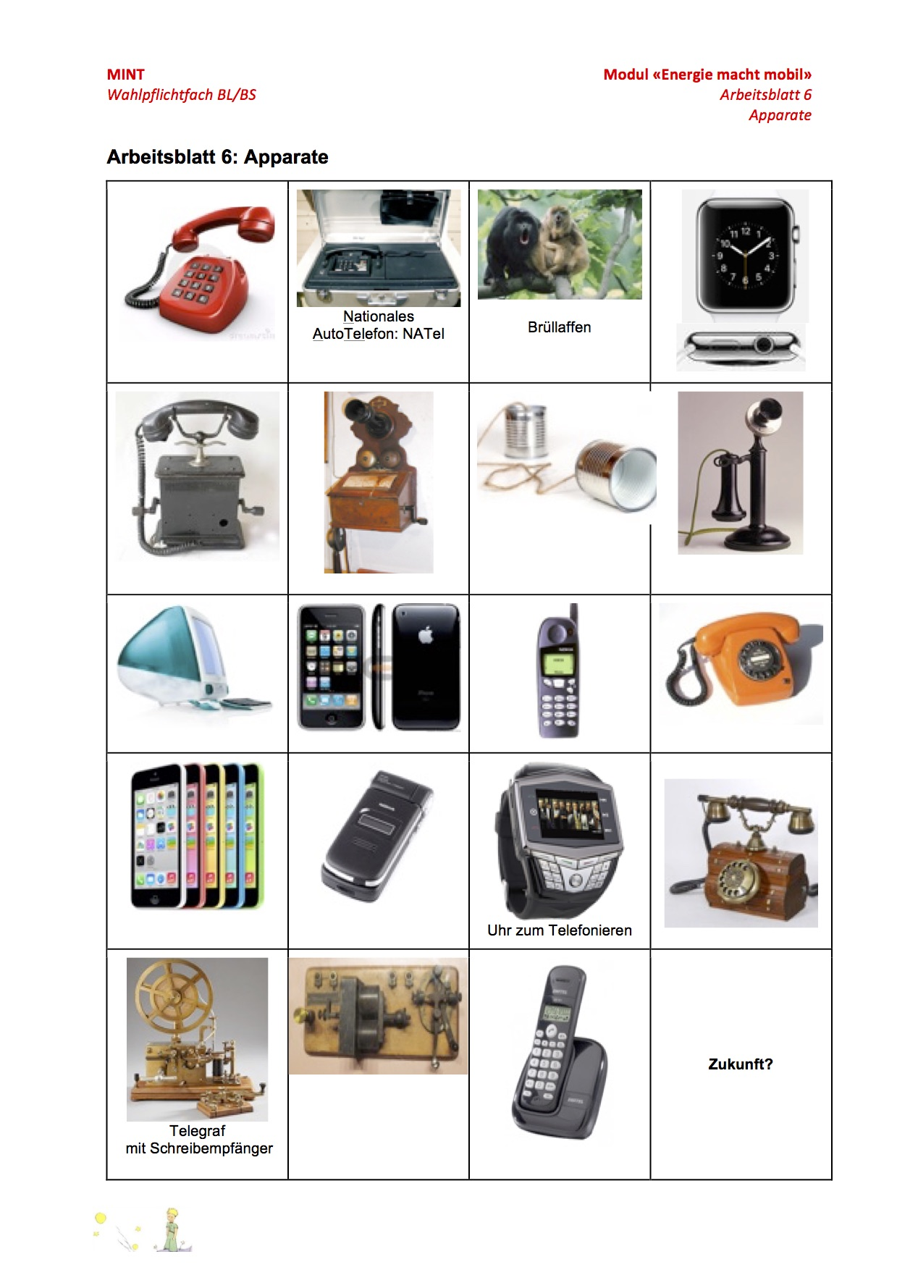

**Zusatzinformation:** Natel – eine Schweizer Wort-(Technik?-)Erfindung. Vergleiche der Wikipedia-Einträge über mobile Telefone (http://en.wikipedia.org/wiki/Mobile_phone) und das Natel-Netz in der Schweiz (http://de.wikipedia.org/wiki/Natel) zeigen, wie Technikgeschichte nicht konsistent dokumentiert wird. Als erstes Mobilnetz wird das japanische Netz angegeben, obschon es ein Jahr später ans Netz ging ((in Betrieb genommen wurde)) als das schweizerische Natel-Netz. Mögliche Gründe dafür sind die verwendete Terminologie und die Kleinheit der Schweiz. «Natel» klingt für viele wie eine schweizerische Spezialität eines CB-Funknetzes, was aber schon zu Beginn nicht der Fall war.

CB: Citizen Band (Radio) bezeichnet einen für den Bürger freien Funkfrequenzbereich, war aber im Gegensatz zum Natel nicht mit dem öffentlichen Telefonnetz verbunden.

**Thematische Ergänzung:** Warum Apple und nicht die Geräte einer anderen Firma? Erfolgreiche technische Innovation ist immer ein Zusammenspiel von Ästhetik und Technik, die beide zusammen Emotionen bedienen müssen. In der Aus­beutung dieses Zusammenspiels ist der Apple-Konzern nicht nur momentaner Meister, sondern wird es wohl für die weitere Zukunft auch bleiben. Diese Verbindung zwischen Technik und Gefühlen sollte hier in allen Leistungszügen vertieft werden. Dazu finden Sie mehr im Anhang über Technikverständnis und Emotionen *(5.A Dokumentation für Lehrpersonen – Technikkompetenz.pdf).*

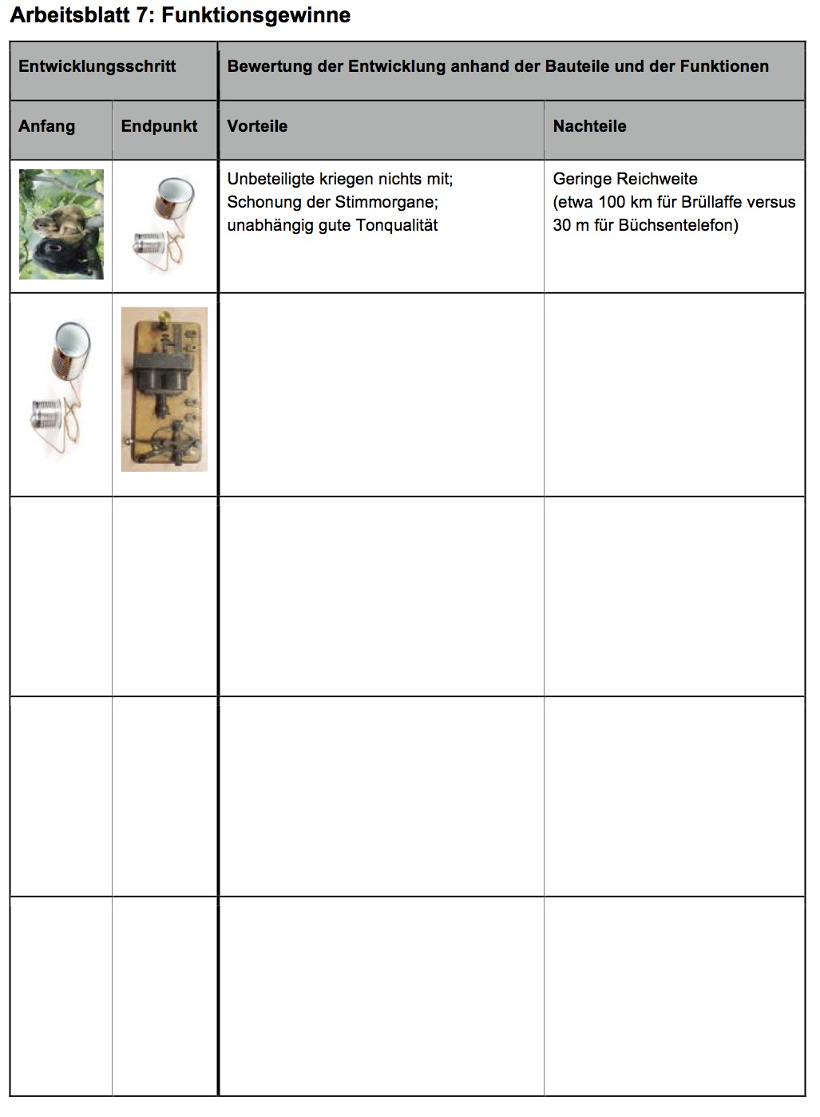

**Didaktische Kommentare:** Hier sind alle möglichen Vor- und Irrläufer der Entwicklung zum iPhone und zur iWatch dar­gestellt. Jeder Übergang ist durch sichtbare strukturelle Veränderungen auf den Bildern festgehalten und dadurch auch für die Schülerinnen und Schüler beschreibbar. Das Ziel ist es, dass die Schülerinnen und Schüler beim Nachvollzug eines für sie wichtigen Entwicklungsprozesses die Grundprinzipien von Entwicklung exemplarisch erarbeiten können. Dieses Prozesswissen ist zentral, um über Engineering sprechen zu können und Entwicklungsprozesse zu begreifen. Deshalb bildet diese Einheit ein zentrales Element dieser Einheit und der ganzen MINT-Ausbildung.

**Beispiel:**

Es braucht einen Morse­code, elektrische Energie, Übertragungs­drähte.

**Beispiel:**

Die elektrische Übertragungsart ermöglicht die Überwindung von viel grösseren Distanzen.